Летопис за школску 2014/2015. годину − прво полугодиште
Септембар 2014.
1.09.2014. Свечани пријем ђака првака
4.09.2014. Седница Наставничког већа

Октобар 2014.
8.10.2014. Припадници МУП-а одржали предавање ученицима петог и шестог разреда на тему „Безбедност деце“

8.10.2014. Ученици су узели учешће у реализацији Дечје недеље чија је централна манифестација била постављена на градској бини у организацији СКЦ-а.
У школском дворишту ученици су на свој начин послали поруке о важности дечије среће и мира.
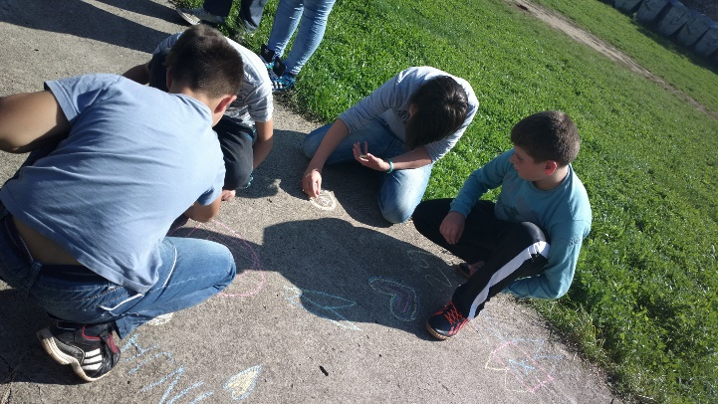
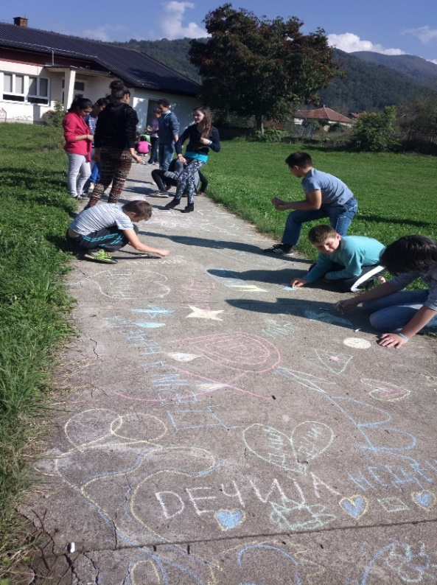
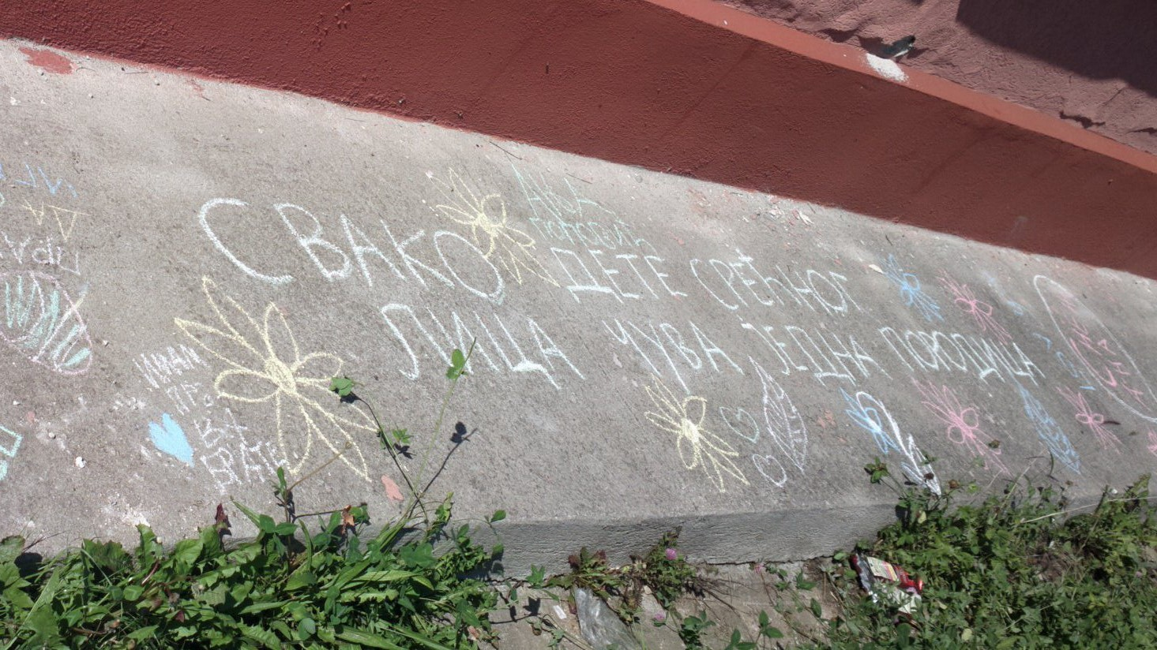
Деца су највеће човеково благо и нешто
Што човеку пружа истинску срећу...

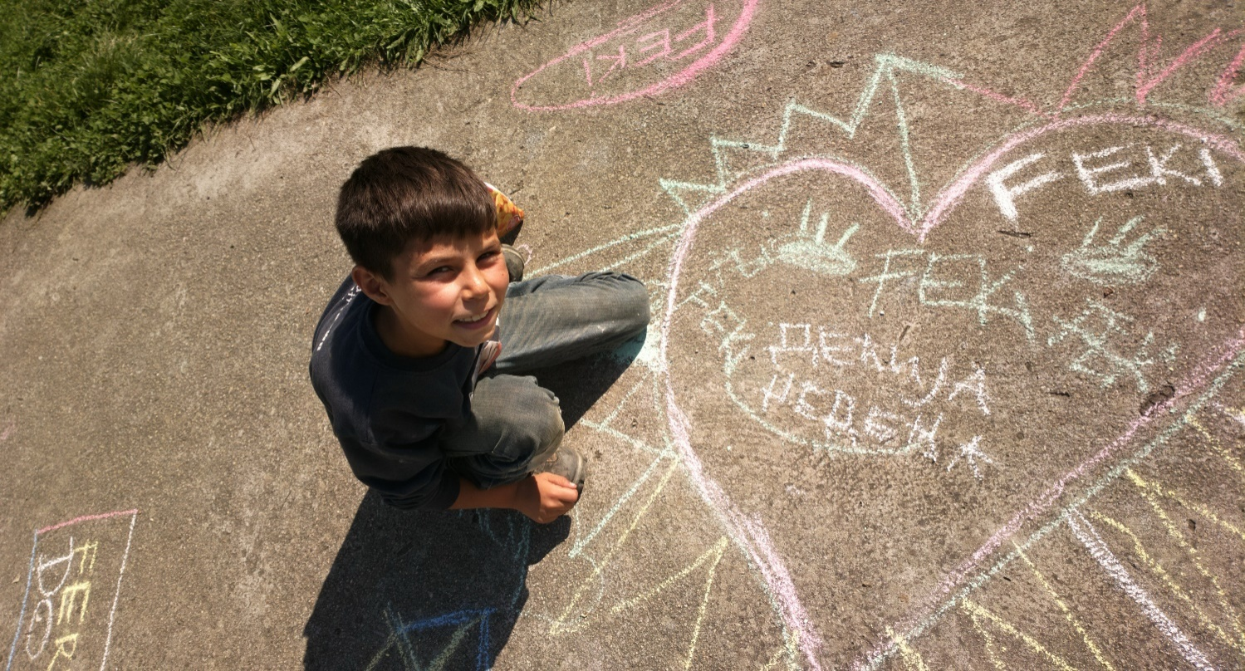
Дечији осмех је највеће и најбоље оружје...

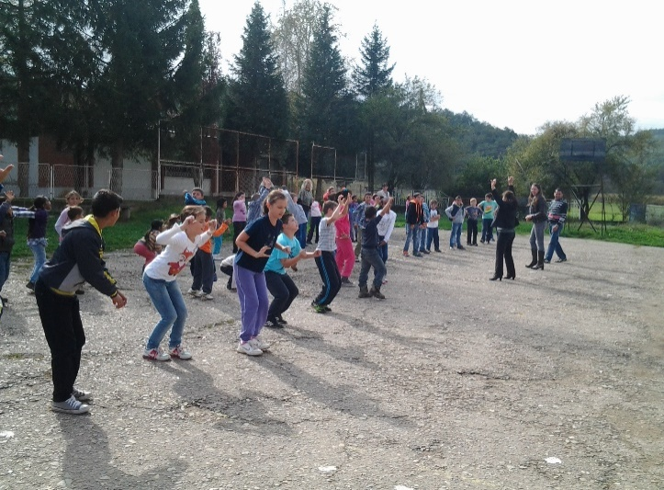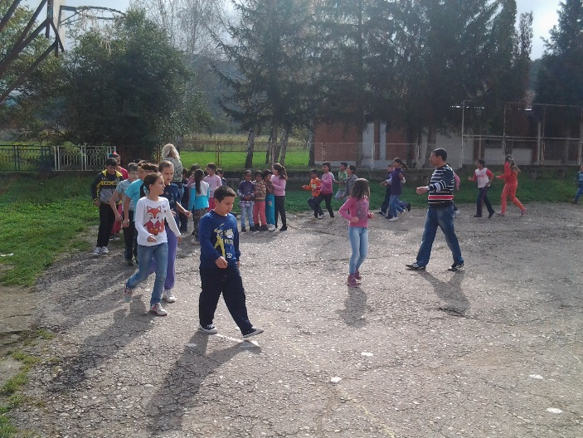

10.10.2014. Организован турнир у стоном тенису

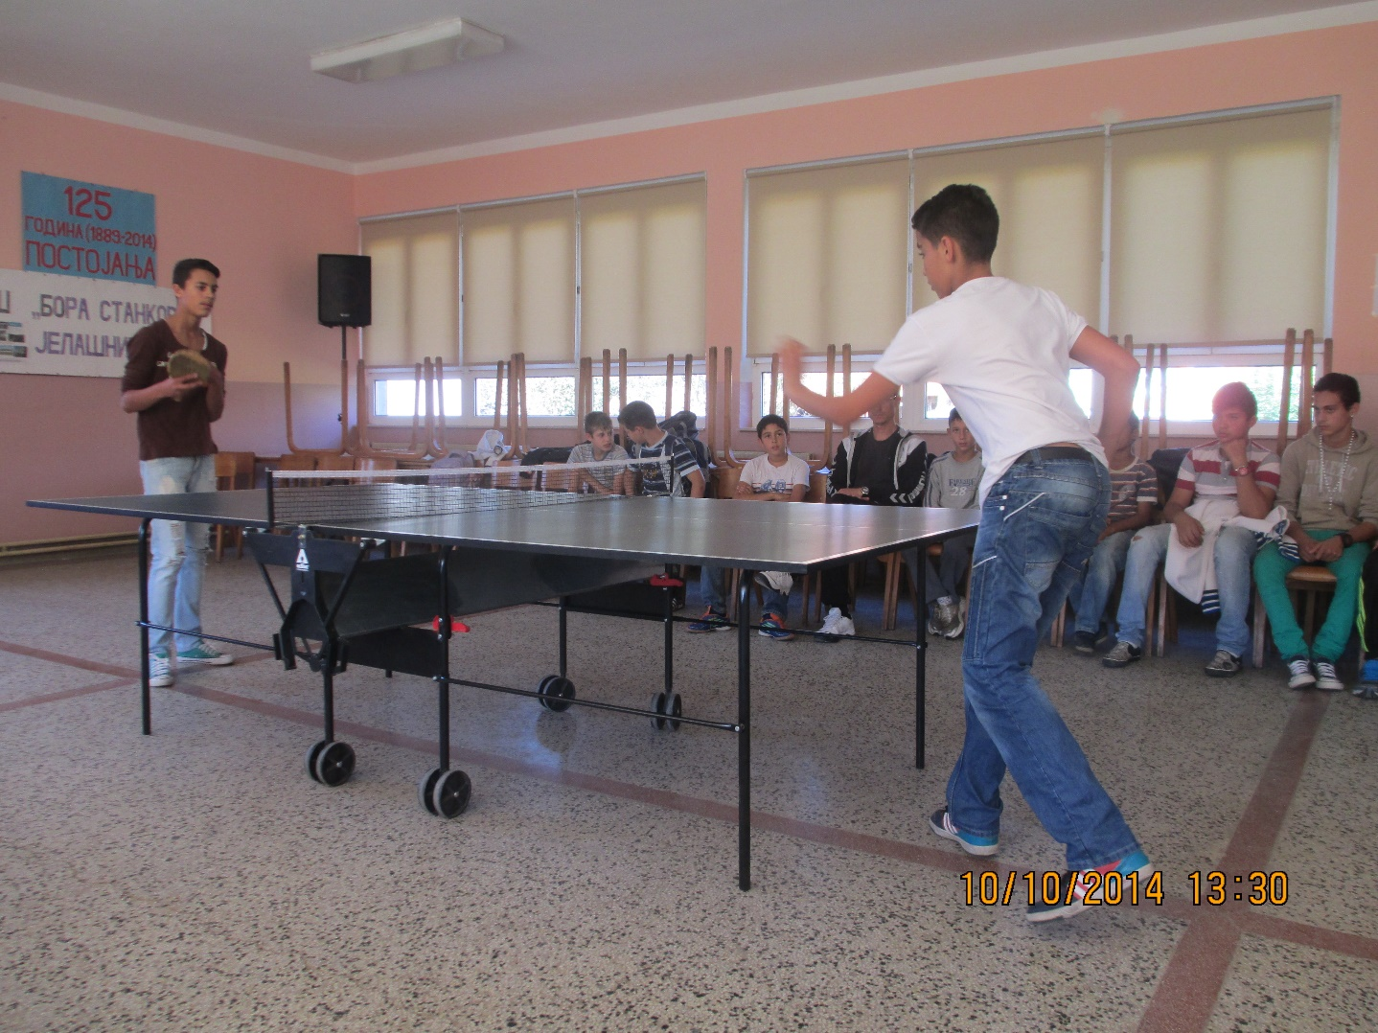

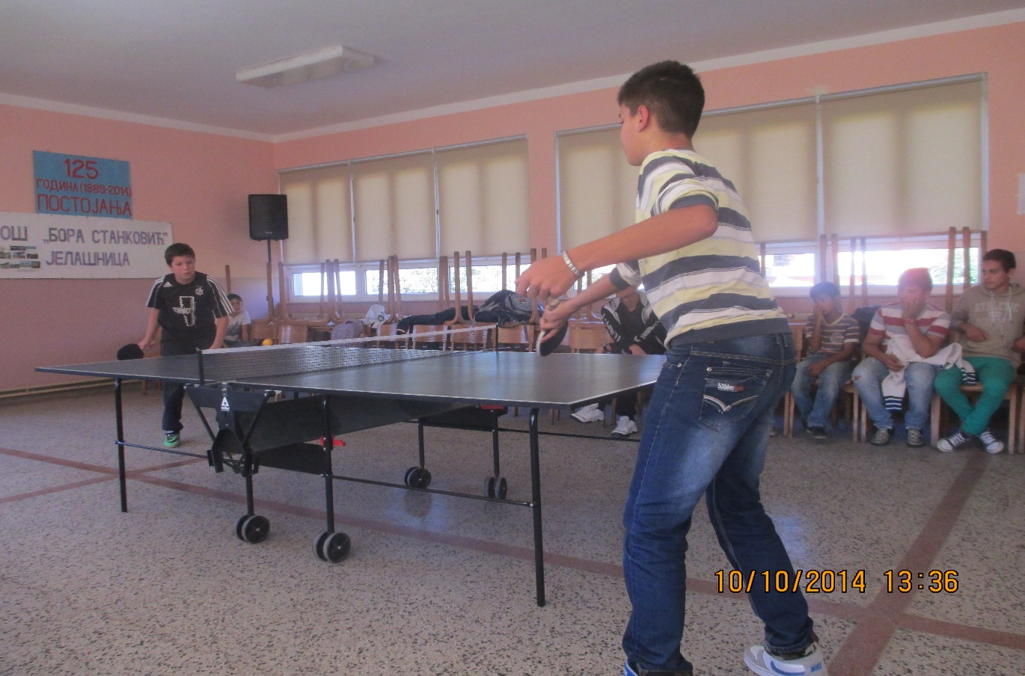
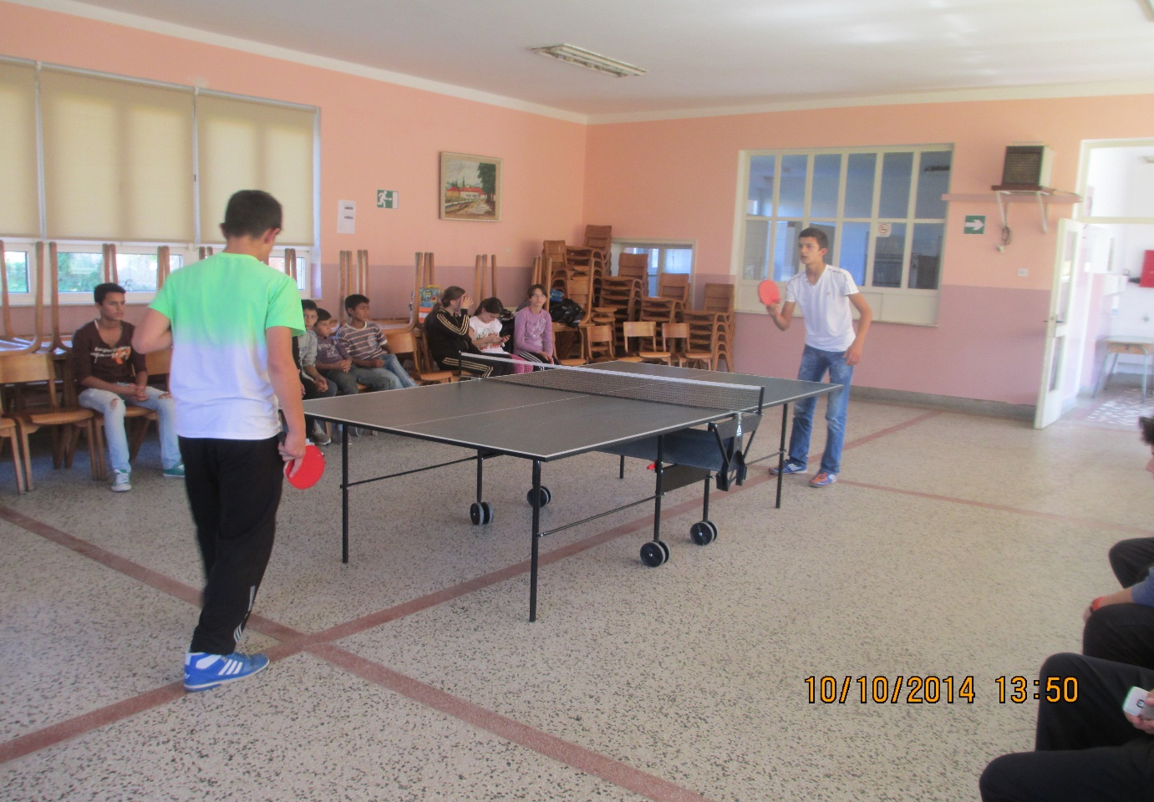
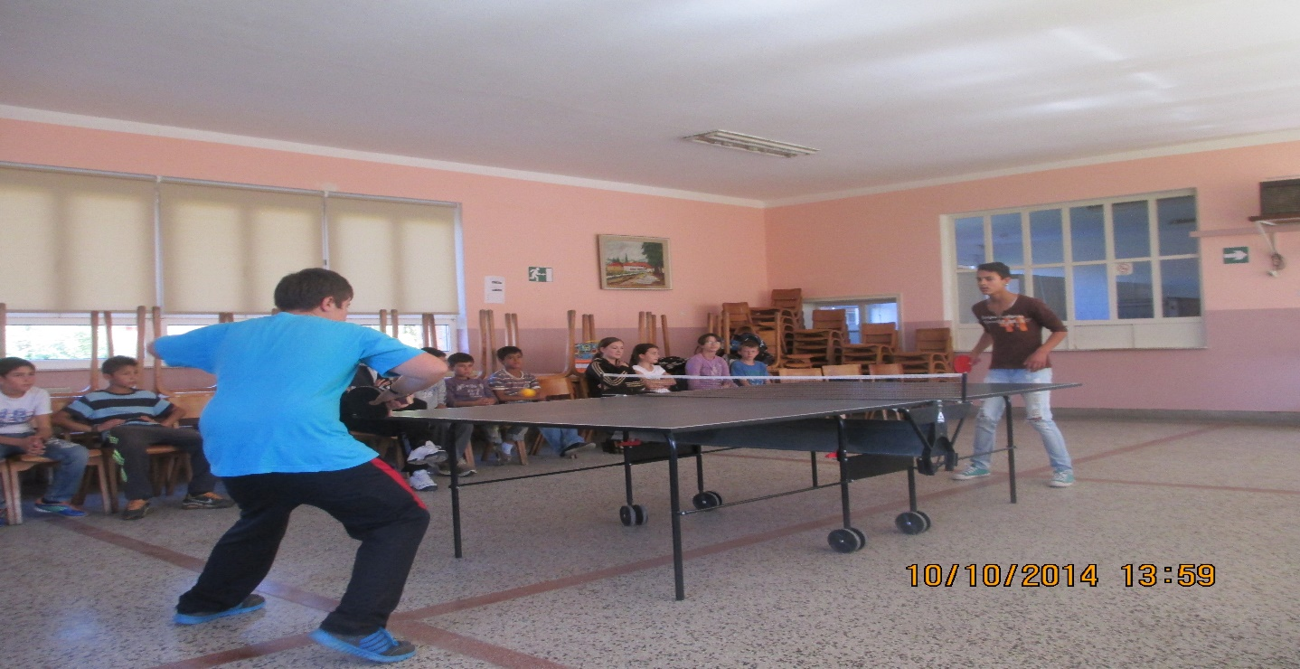
14.10.2014. Дан отворених врата у оквиру кога је одржана радионица „Време за децу“ у реализацији учитеља и ученика нижих разреда
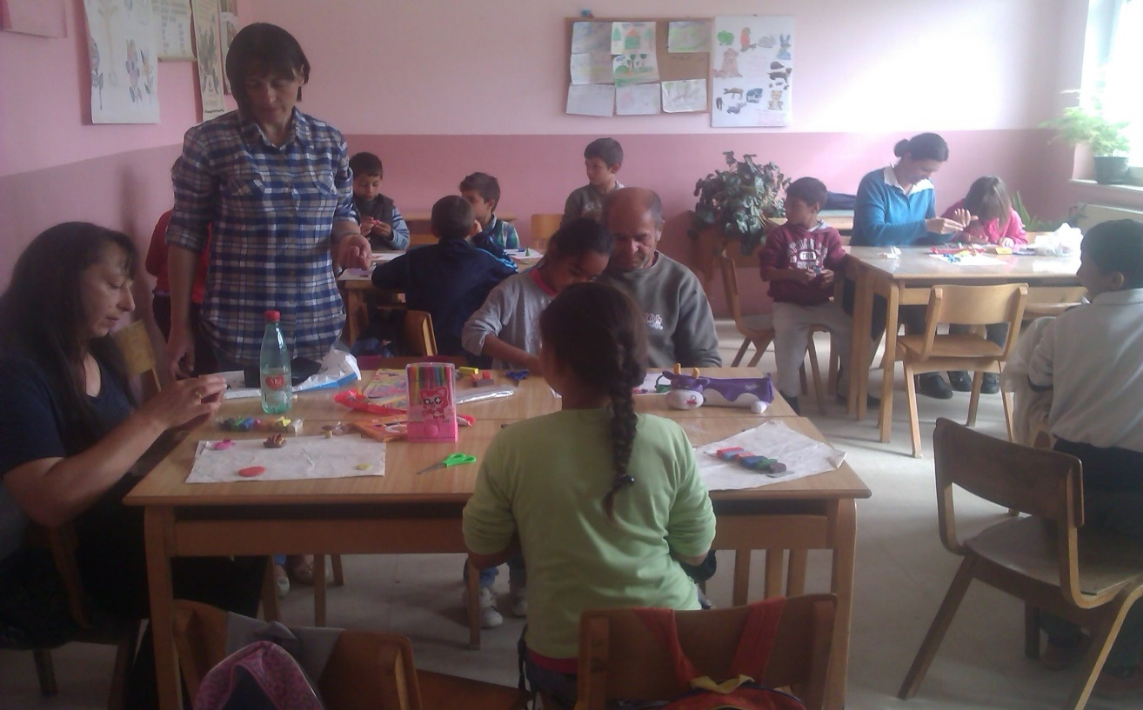
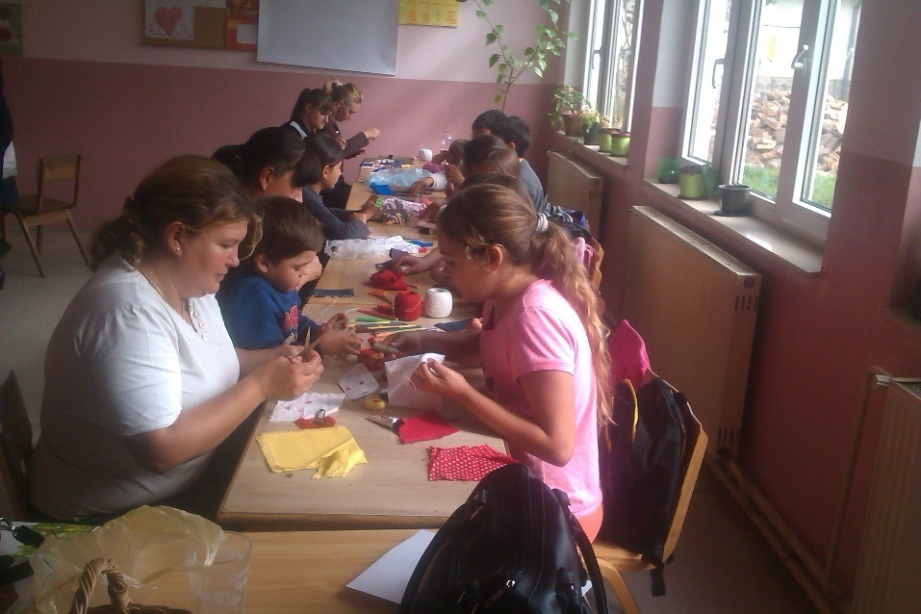Родитељи и деца су се дружили у школи, забављајући се низом активности које су смислилиучитељи...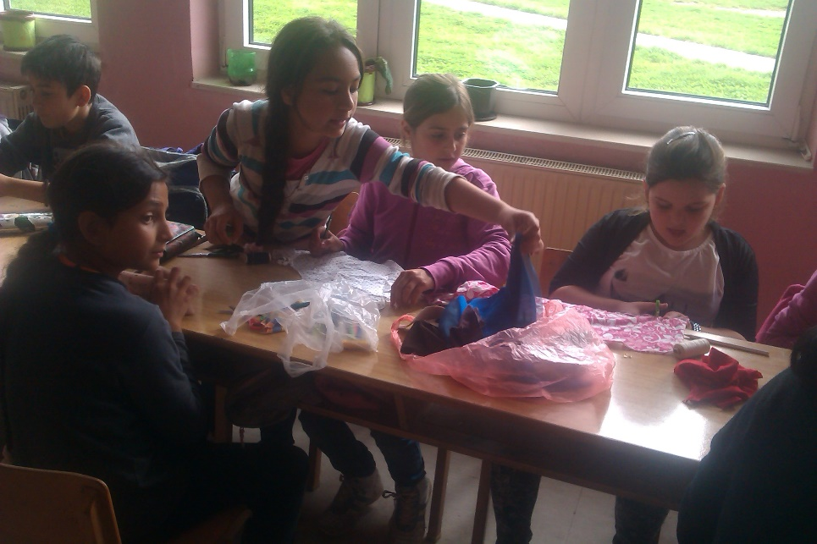

Ова радионица у оквиру Дана отворених врата одушевила је децу и њихове родитеље...
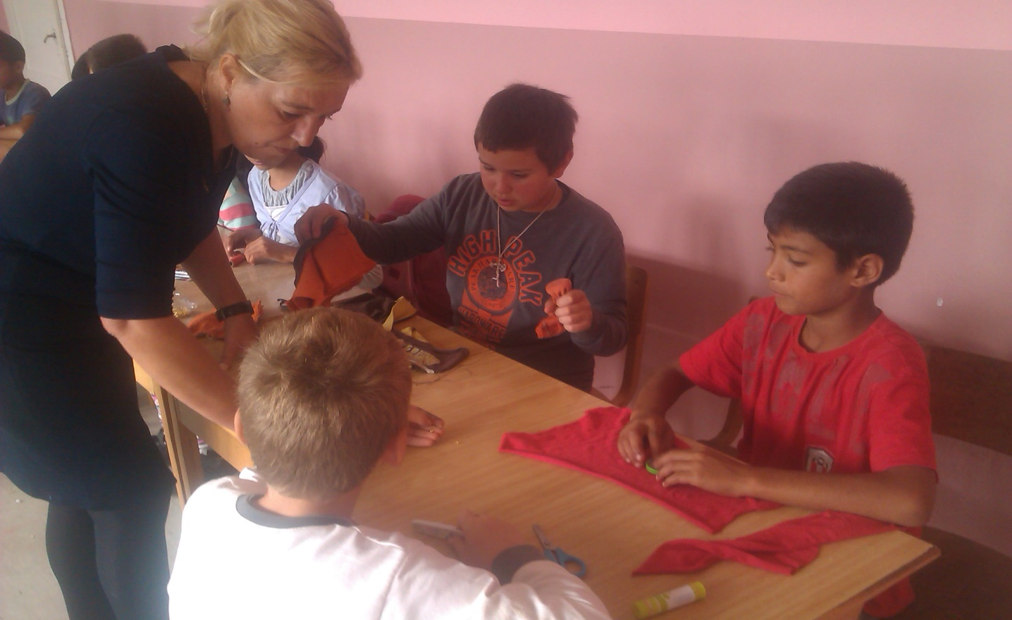
Учитељице се придружиле деци у игри...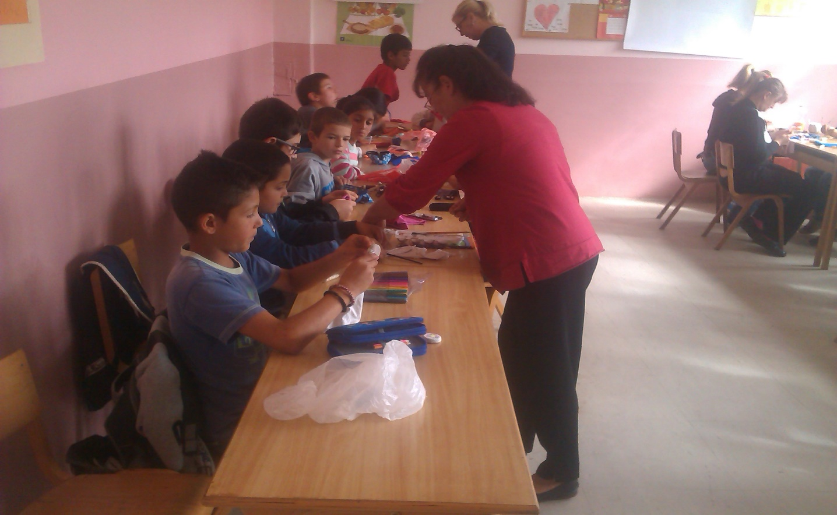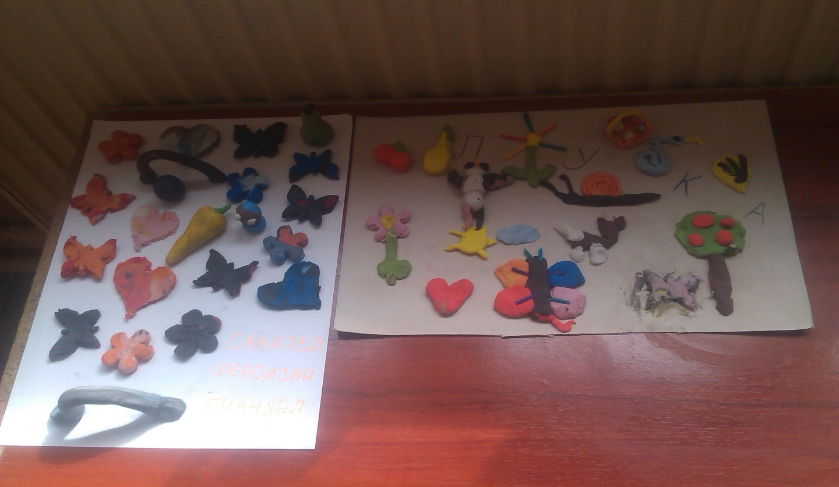Деца се скроз игру приближавају уметности...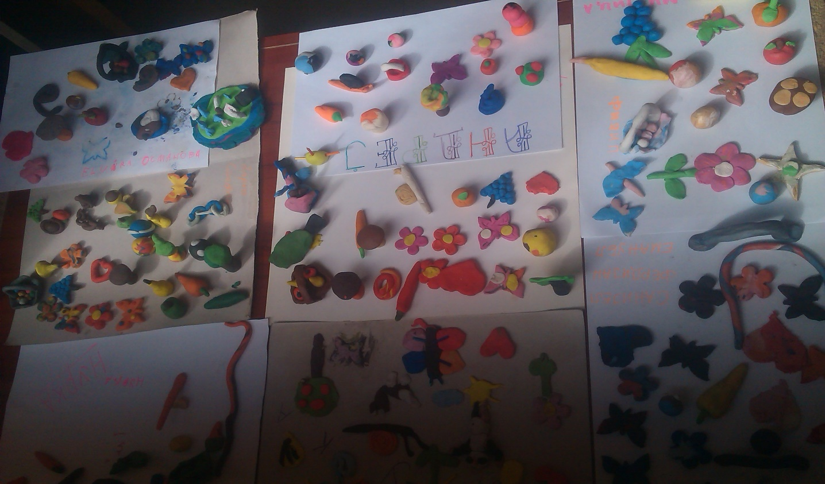

Једно лепо и незаборавно дружење у школи...
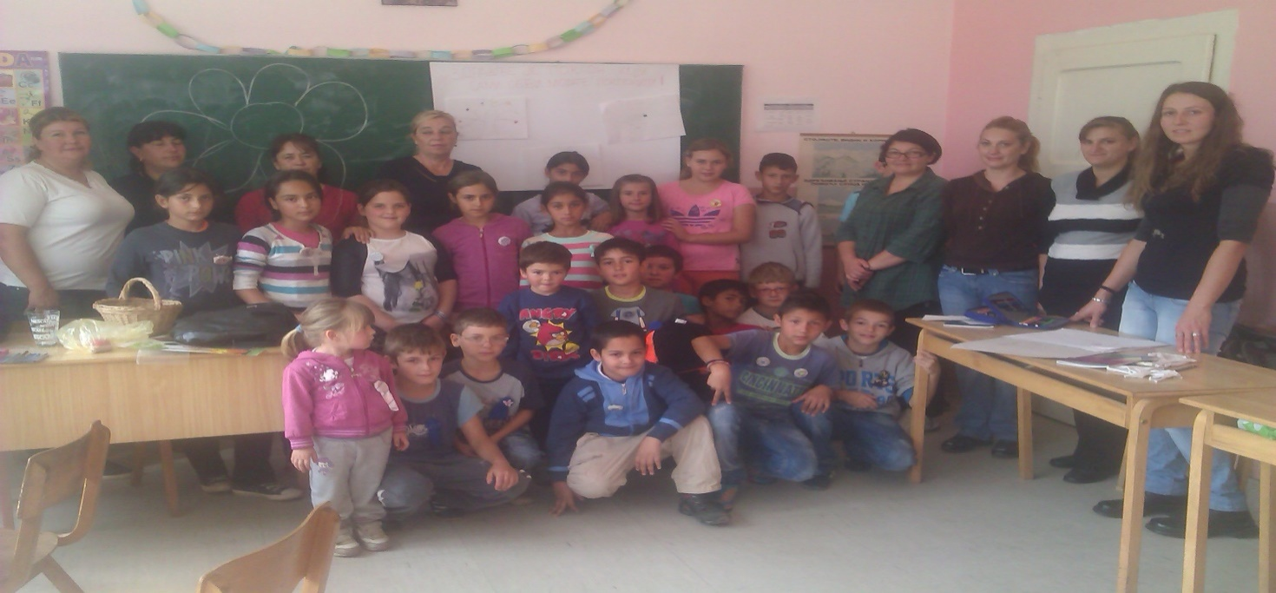
19.10.2014. Седница Наставничког већа
20.10.2014. – 24.10.2014. Обележавање недеље спорта у оквиру које је наставник физичког васпитања Горан Јоцић организовао такмичење ученика у малом фудбалу, одбојци и стоном тенису

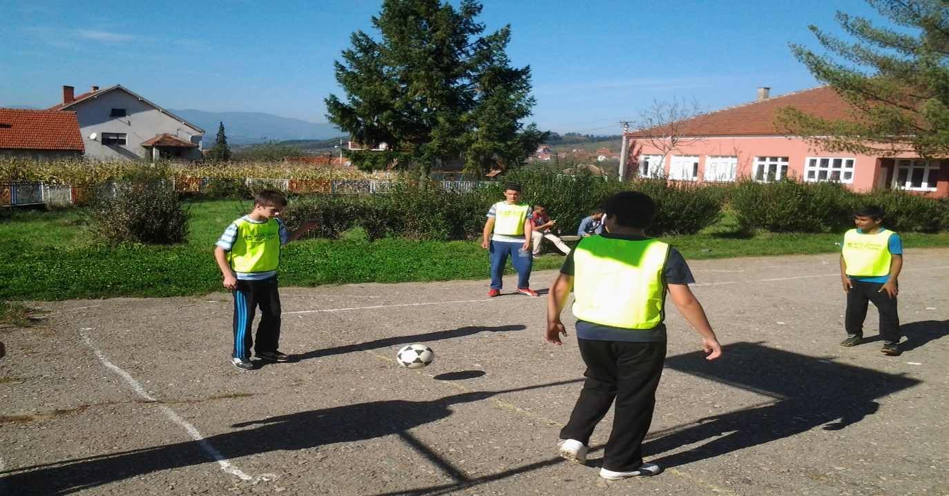

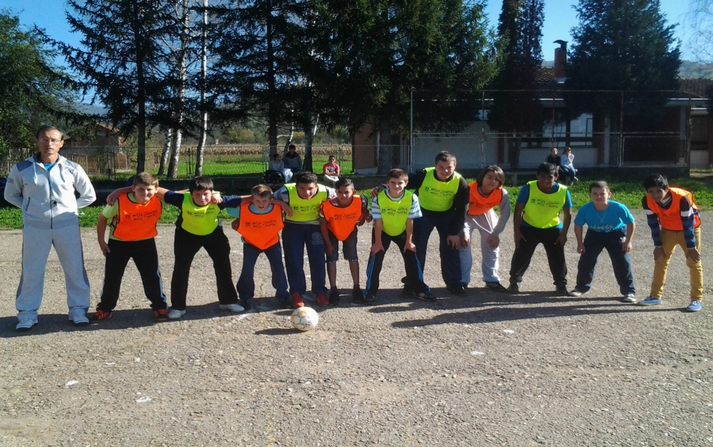 Бављење спортом је пола здравља...
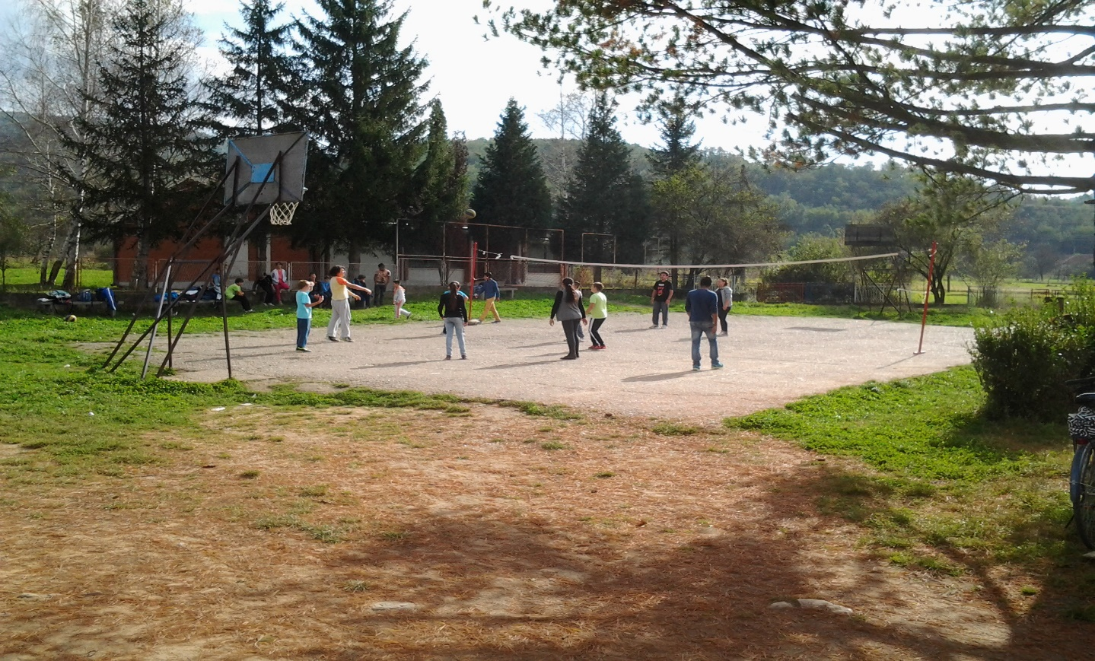

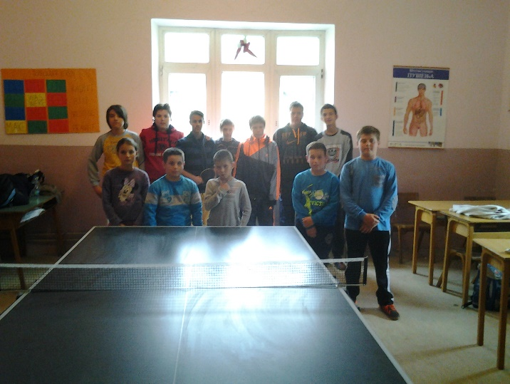Недеља спорта је омиљена недеља у школској години... 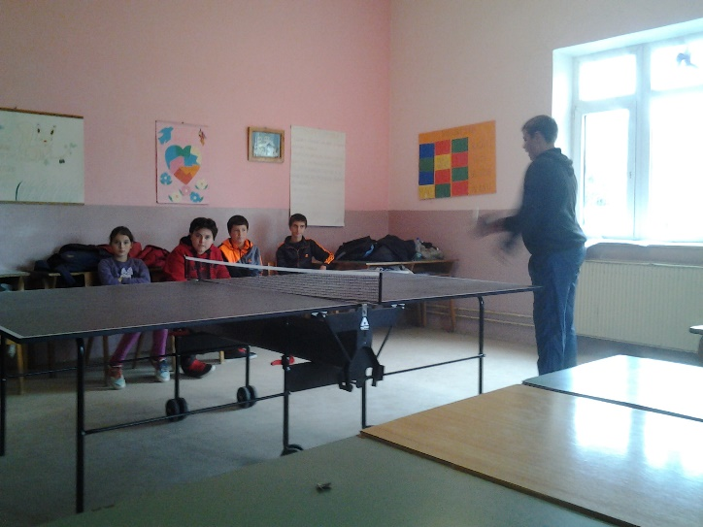

21.10.2014. Обележен Дан посвећен жртвама у Другом светском рату

Новембар 2014.
5.11.2014. Седница Наставничког већа

7.11.2014. Обележавање Дана примирја у Првом светском рату. Ученици учествовали у изради паноа и амблема Наталијина Рамонда које су носили.

7.11.-11.11.2014. Јесењи распуст

13.11.2014. Тим за Професионалну оријентацију почео са својим радионицама

14.11.2014. Обележен Дан посвећен жртвама саобраћајних незгода

Децембар 2014.
16.12.2014. Организован маскенбал у школи поводом Дана отворених врата. Носилац маскенбала је стручно веће за језике. Макенбалу су се деца посебно радовала и вредно радила на својим маскама.

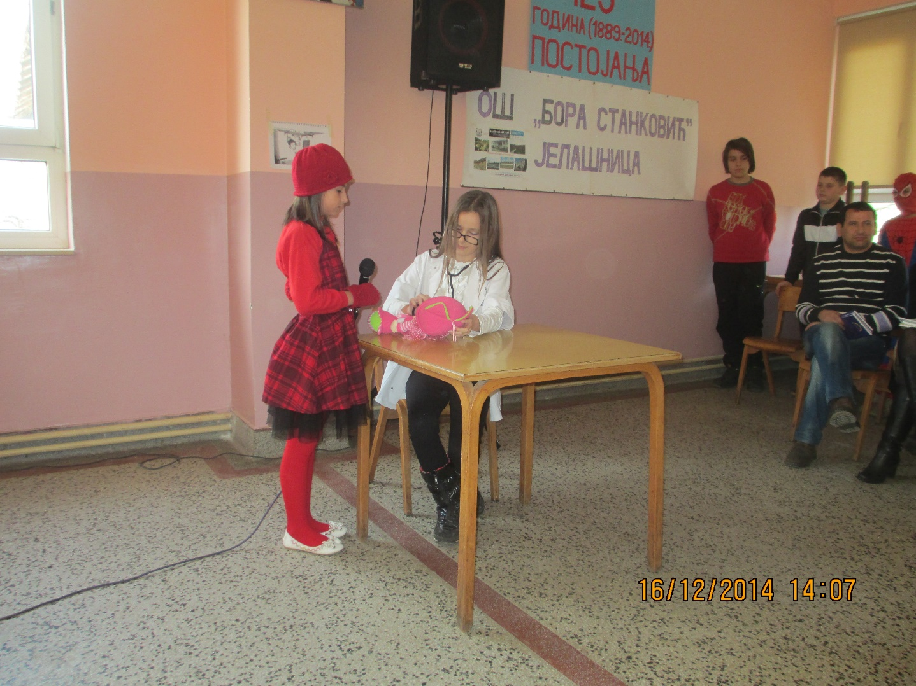
Црвенкапа и докторка
Страшна БАБА РОГА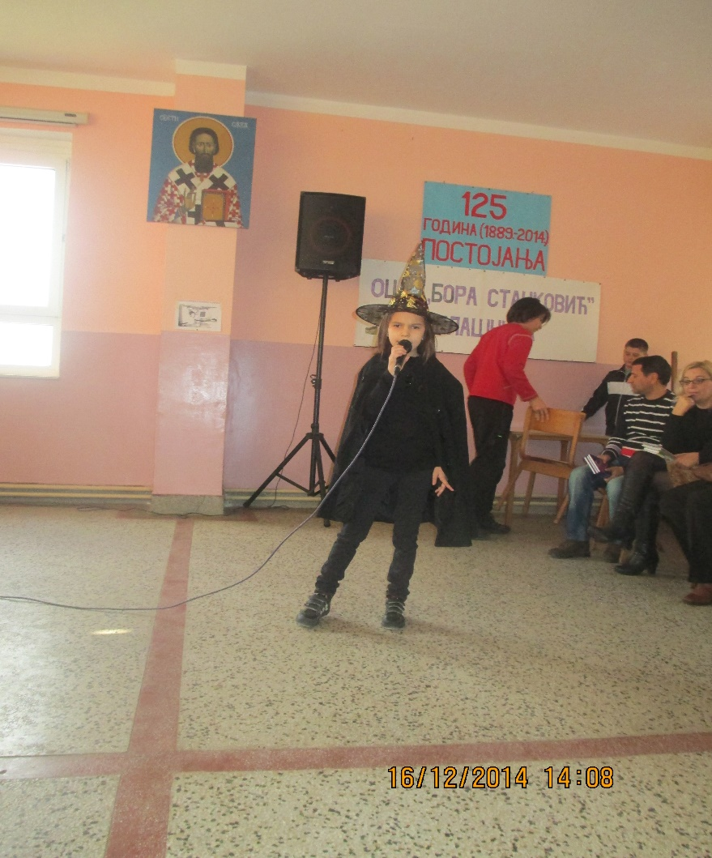Плес под маскама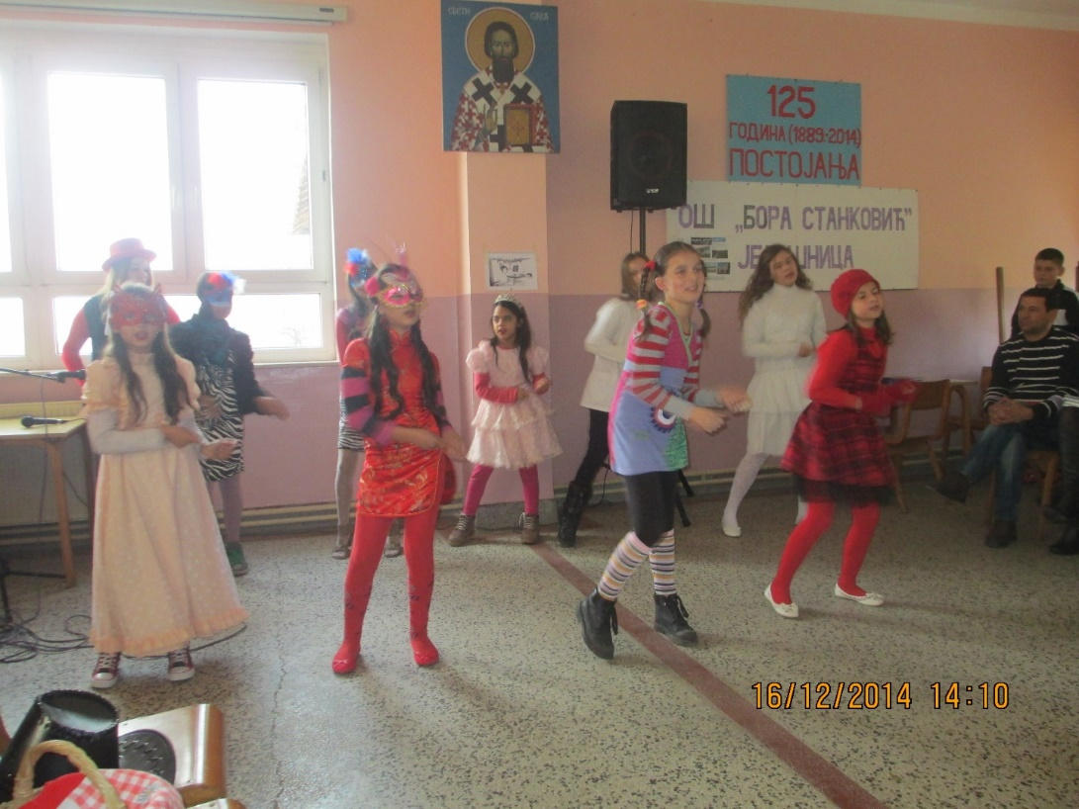
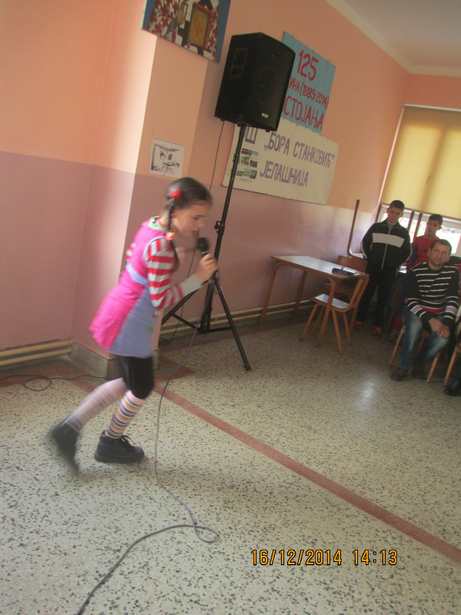
ПипиДугаЧарапа
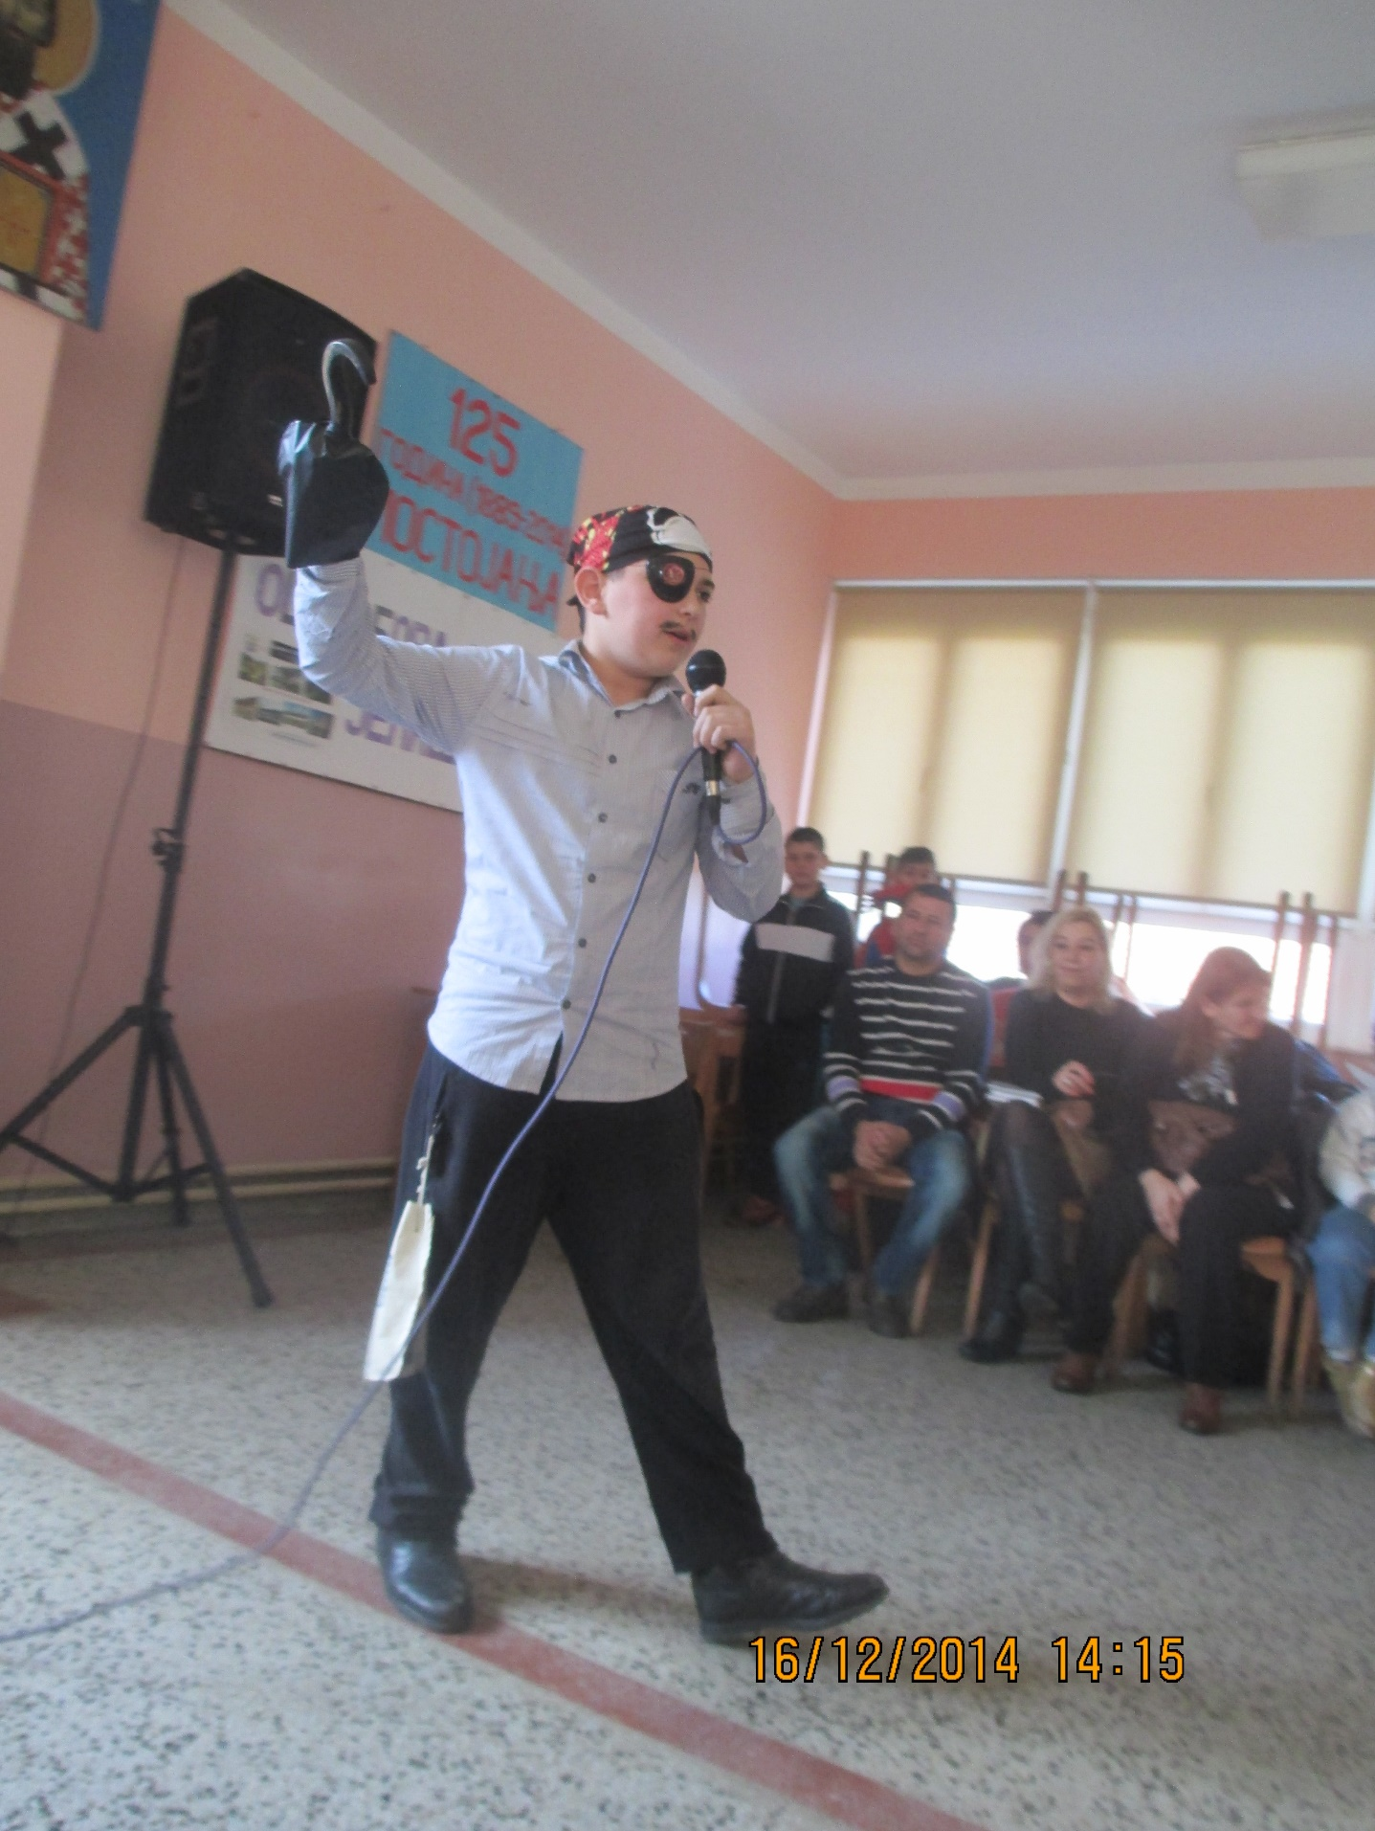
Страшни гусар
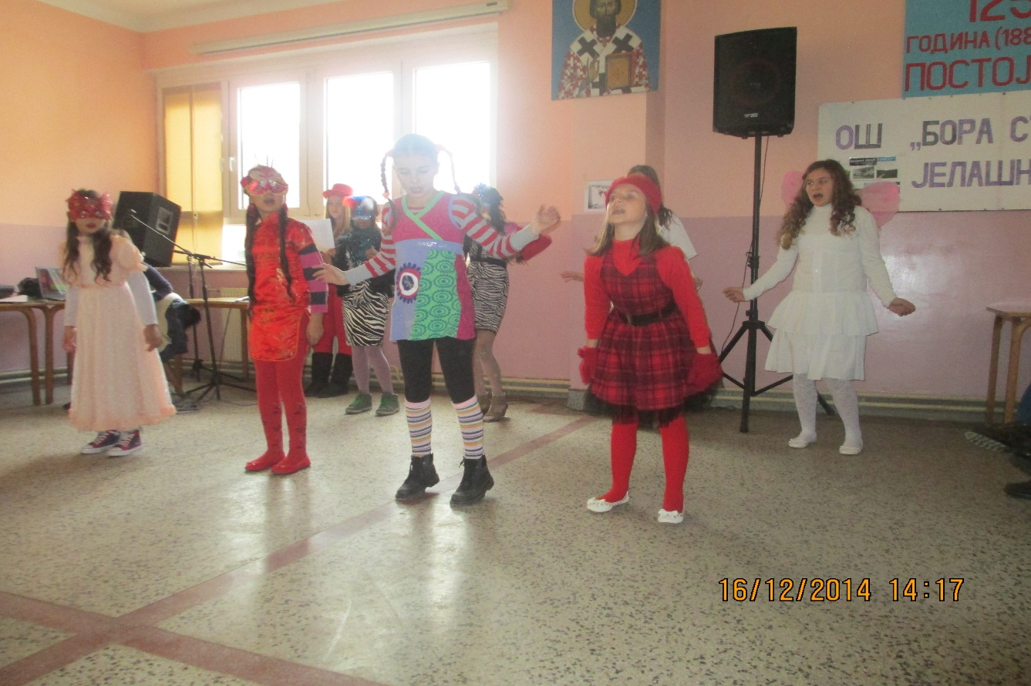
Поново плешемо...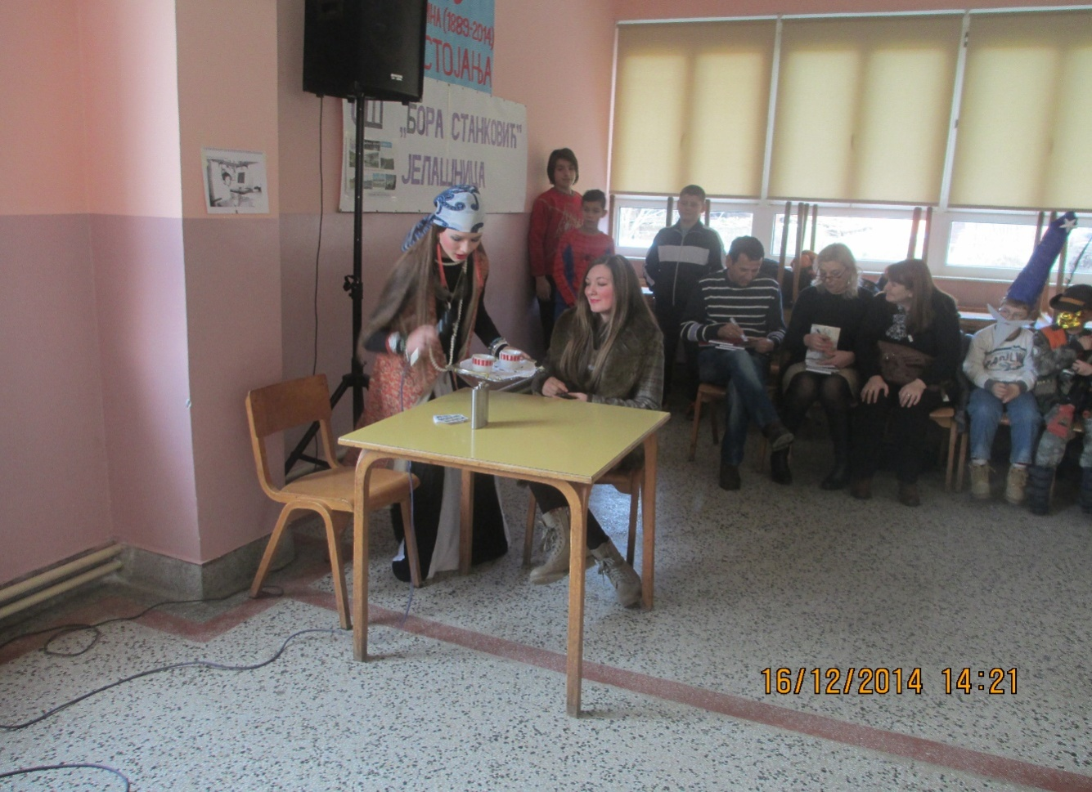Гатара и млада Рускиња
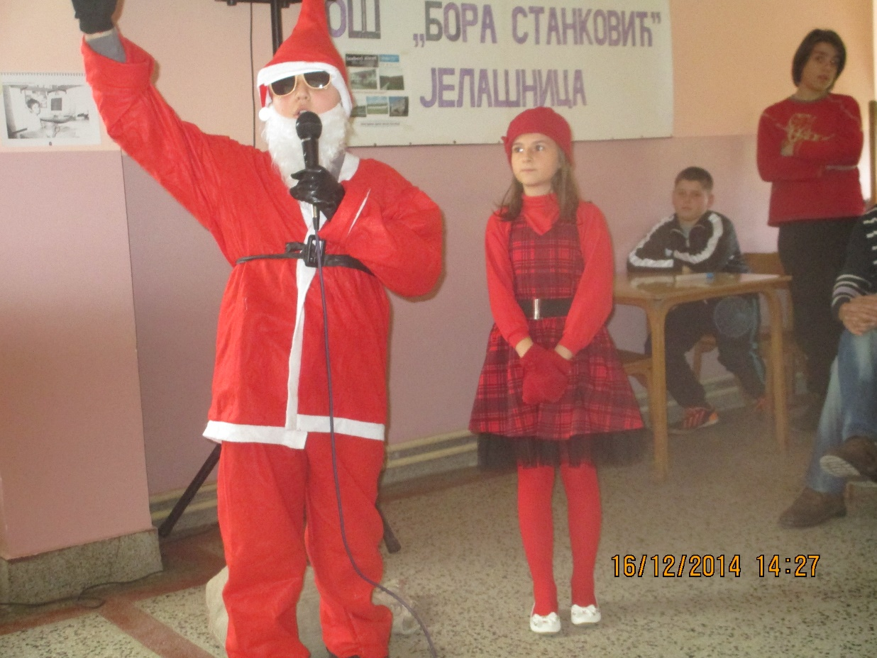
Деда Мраз и Црвенкапа
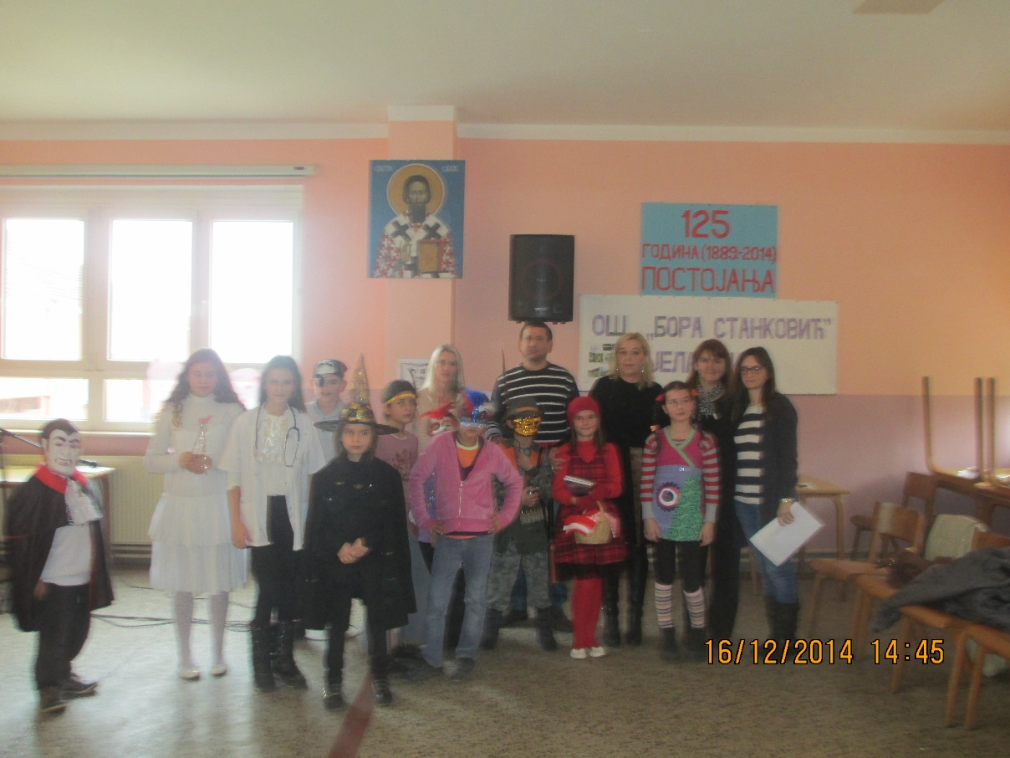Са маскама и без њих...
29.12.2014. Седница Наставничког већа

30.12.2014. Крај првог полугодишта и почетак зимског распуста

